Trường: TH&THCS Chiềng Ơn  Tổ: THCS | Họ và tên giáo viên:  Hoàng Văn Hà

Tiết 81→ 83 - HOẠT ĐỘNG THỰC HÀNH VÀ TRẢI NGHIỆM

CHỦ ĐỀ 3: THỰC HÀNH ĐO CHIỀU CAO (3 tiết)

I. MỤC TIÊU
1. Kiến thức:
- Biết cách đo chiều cao của một vật không thể đo trực tiếp được
- Biết được ý nghĩa của việc đo đac thực địa , nghiên cứu địa hình có vai trò quan trọng trong cuộc sống
2. Năng lực
* Năng lực chung:
- Năng lực tự học: HS tự hoàn thành được các nhiệm vụ học tập chuẩn bị ở nhà và tại lớp.
- Năng lực giao tiếp và hợp tác: HS phân công được nhiệm vụ trong nhóm, biết hỗ trợ nhau, trao đổi, thảo luận, thống nhất được ý kiến trong nhóm để hoàn thành nhiệm vụ.
* Năng lực đặc thù:
- Năng lực giao tiếp toán học: học sinh nghe, hiểu và trình bày được ứng dụng của tam giác đồng dạng trong thực tiễn.
- Năng lực tư duy và lập luận toán học, năng lực giải quyết vấn đề toán học, năng lực mô hình hóa toán học: thực hiện quan sát, so sánh, khái quát để tính chiều cao của vật không đo trực tiếp được
3. Phẩm chất
- Rèn luyện thói quen tự học, ý thức hoàn thành nhiệm vụ học tập, bồi dưỡng hứng thú học tập cho HS.
- Rèn cho học sinh 3 cách đo chiều cao của cây mà không đo trực tiếp được
- Rèn ý thức làm việc có phân công, có tổ chức, ý thức tổ chức kỉ luật trong các hoạt động tập thể của HS. Yêu thích môn học, gắn toán học với thực tế cuộc sống.
II. THIẾT BỊ DẠY HỌC VÀ HỌC LIỆU
1. Đối với giáo viên:
- Giáo án, SGK, SGV,...
- Một số cọc thẳng, dây thước thẳng, thước cuộn
- Phần mềm trình chiếu và một số hình ảnh hai bên bờ sông, cây, kim tự tháp,... mà không thể đo trực tiếp được.
2. Đối với học sinh:
- SGK, SBT, vở ghi, giấy nháp.
III. TIẾN TRÌNH DẠY HỌC
Hoạt động 1: Một số kiến thức toán học và kĩ năng liên quan đến chủ đề
a. Mục tiêu: HS nắm được một số kiếc thức về tam giác đồng dạng và kĩ năng biến đổi biểu thức toán học để tính độ dài đoạn thẳng
b. Nội dung: Đọc thông tin sgk, nghe giáo viên hướng dẫn, học sinh thảo luận, trao đổi.
c. Sản phẩm học tập:Câu trả lời của HS
d. Tổ chức thực hiện:
HOẠT ĐỘNG CỦA GV - HS | SẢN PHẨM DỰ KIẾN
HĐ1.1: Giới thiệu về đo đạc  Bước 1: Chuyển giao nhiệm vụ  GV: Trình chiếu các hình ảnh thực tế như hai bên bờ dòng sông, cây, tòa nhà, cột cờ,...  Những vật không đo trực tiếp được  GV: Đặt câu hỏi làm thế nào đo được khoảng cách hai bên bờ sông, đo chiều cao của cây, tòa nhà cao tầng?  Bước 2: Thực hiện nhiệm vụ  + HS: làm việc cá nhân  Bước 3: Báo cáo, thảo luận  + HS ghi nhớ kiến thức  Bước 4: Kết luận, nhận định  - Việc đo đạc thực địa nghiên cứu địa hình đóng vai trò quan trọng trong cuộc sống, giúp nhà quản lí xây dựng hệ thống kê, đập, cảng, bến neo đậu hợp lí, xây dựng hẹ thống phao tiêu, hải đăng bảo hộ phù hợp.  HĐ 1.2: Giới thiệu kiến thức toán học áp dụng vào thực tiễn  Bước 1: Chuyển giao nhiệm vụ  - GV giới thiệu, làm rõ các kiến thức cần thiết được sử dụng trong chủ đề: kiến thức toán học về tam giác đồng dạng, cách tìm độ dài đoạn thẳng từ một tỉ lệ thức  HS: Thảo luận nhóm thực hiện phiếu học tập số 1  Phiếu học tập số 1:  Cho hình thang ABCD có AB// CD. Hai điểm E, F lần lượt nằm trên hai cạnh AD, BC sao cho EF//AB. Cho $\frac{DE}{EK}=k$  Chứng minh rằng: AB =$\frac{k+1}{k}EF$-$\frac{1}{k}CD$  Bước 2: Thực hiện nhiệm vụ  HS thảo luận nhóm thực hiện nhiệm vụ  Bước 3: Báo cáo, thảo luận  + HS ghi nhớ kiến thức  Bước 4: Kết luận, nhận định  - GV chốt kiến thức | I. NỘI DUNG CHÍNH CỦA CHỦ ĐỀ  1.Giới thiệu về đo đạc  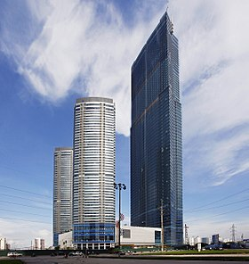  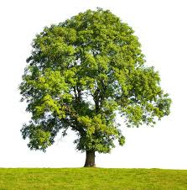  - Việc đo đạc  thực địa nghiên cứu địa hình đóng vai trò quan trọng trong cuộc sống, giúp nhà quản lí xây dựng hệ thống kê, đập, cảng, bến neo đậu hợp lí, xây dựng hẹ thống phao tiêu, hải đăng bảo hộ phù hợp.  2. Một số kiến thức toán học  a) Nếu $∆A^{'}B^{'}C^{'}\sim ∆ABC$ thì ta có  $$\frac{A'B'}{AB}=\frac{B'C'}{BC}=\frac{A'C'}{AC}$$  b) Hình thang ABCD có AB// CD. Hai điểm E, F lần lượt nằm trên hai cạnh AD, BC sao cho EF//AB.  Giả sử$\frac{ DE}{EK}=k$  Ta có: AB=$\frac{k+1}{k}EF$-$\frac{1}{k}CD$
Hoạt động 2: Một số cách đo chiều cao trong thực tiễn
a. Mục tiêu: HS tìm hiểu và hiểu được 3 cách đo chiều cao trong thực tiễn
b. Nội dung: HS hoạt động nhóm đôi hoàn thành nhiệm vụ
c. Sản phẩm học tập:Kết quả hoạt động của HS
d. Tổ chức thực hiện:
HOẠT ĐỘNG CỦA GV - HS | SẢN PHẨM DỰ KIẾN
Bước1: Chuyển giao nhiệm vụ  Nghiên cứu SGK nêu các cách đo chiều cao trong thực tiễn?  Bước 2: Thực hiện nhiệm vụ  HS thảo luận nhóm đôi thực hiện nhiệm vụ  Bước 3: Báo cáo thảo luận  Cách thứ nhất:  GV: GV chiếu hình ảnh của một cây như hình 2 SGK  HS nêu cách tiến hành tìm chiều cao của cây  Cách thứ 2, cách thứ 3 tiến hành tương tự  Bước 4: kết luận nhận định  GV: Chốt lại cách tìm chiều cao của cây theo 3 cách như SGK | 3) Một số cách đo chiều cao trong thực tiễn (SGK – 98, 99)  a) Cách thứ nhât  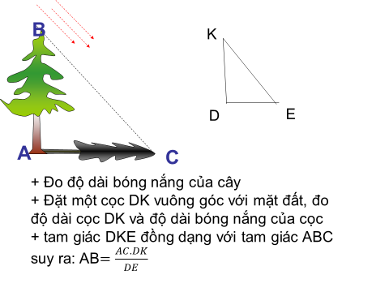  b) cách thứ hai  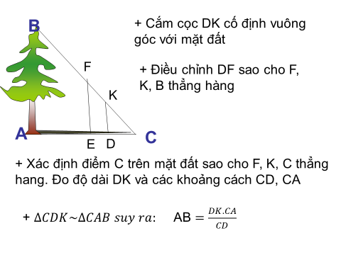  c) cách thứ ba  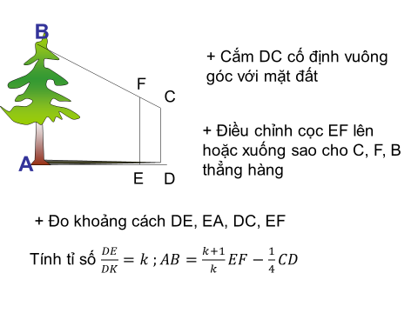
Hoạt động 3: Tổ chức các hoạt động học tập
a. Mục tiêu: Tạo cơ hội để HS trải nghiệm, củng cố các kiến thức, lí thuyết được học
b. Nội dung: HS hoạt động theo nhóm hoàn thành nhiệm vụ
c. Sản phẩm học tập:Kết quả hoạt động của HS
d. Tổ chức thực hiện:

HOẠT ĐỘNG CỦA GV - HS | SẢN PHẨM DỰ KIẾN
Bước 1: Chuyển giao nhiệm vụ  - Chia lớp thành các nhóm từ 3 đén 5 học sinh  - Yêu cầu mỗi nhóm HS chuẩn bị cọc, dây, thước thẳng đo độ dài  - Mỗi nhóm HS thực hiện nhiệm vụ sau:  +) Lựa chọn vật thể đo chiều cao khi không thể đo trực tiếp (cây, cột cờ trong sân trường)  +) Xây dựng cách thức đo chiều cao của các vât thể đó  +) Phân công trách nhiệm của từng thành viên trong nhóm  Bước 2: Thực hiện nhiệm vụ  HS thảo luận phân công nhiệm vụ  Lựa chọn vật thể để đo chiều cao  Tiến hành xác định chiều cao  Báo cáo kết quả theo mẫu:  Độ dài các đoạn thẳng đo được Chiều cao cần tính  ................ ...................  Bước 3: Báo cáo, thảo luận  + Các nhóm báo cáo kết quả thực hành các hoạt động  Bước 4: Kết luận, nhận định  - GV nhận xét | II. TỔ CHỨC CÁC HOẠT ĐỘNG  1.Đo chiều cao của cây  Nhóm 1,2 thực hiện theo cách thứ nhất  Nhóm 3,4: Thực hiện theo cách thứ 2  Nhóm 5,6: Thực hiện theo cách thứ 3
Hoạt động 4:Tổng kết, rút kinh nghiệm và đánh giá
a. Mục tiêu: HS đánh giá được các các hoạt động cá nhân, nhóm và sản phẩm của nhóm
b. Nội dung: GV và HS đánh giá
c. Sản phẩm học tập:Kết quả hoạt động của HS
d. Tổ chức thực hiện:
Hình thức đánh giá: theo hình thức đánh giá của học tập dự án.
Đánh giá hoạt động cá nhân:
+ Mỗi cá nhân tự đánh giá vào phiếu đánh giá cá nhân.
+ Nhóm đánh giá từng thành viên trong nhóm vào phiếu đánh giá cá nhân.
Đánh giá hoạt động và sản phẩm của nhóm:
+ Nhóm tự đánh giá lại hoạt động của nhóm và cho điểm vào phiêu đánh giá hoạt động của nhóm.
+ Thầy, cô giáo và các nhóm bạn đánh giá và cho điểm phần trình bày của từng nhóm vào phiếu đánh giá hoạt động nhóm.
Phiếu đánh giá cá nhân - nhóm
Tiêu chí | Rất tốt |  | Tốt |  | Khá |  | Cần cố gắng |  | Điểm
 | Cá nhân | Nhóm | Cá nhân | Nhóm | Cá nhân | Nhóm | Cá nhân | Nhóm
Ý thức
Hợp tác
Kết quả

Phiếu đánh giá của các thành viên trong nhóm
stt | Họ tên | Ý thức | Hợp tác | Kết quả

